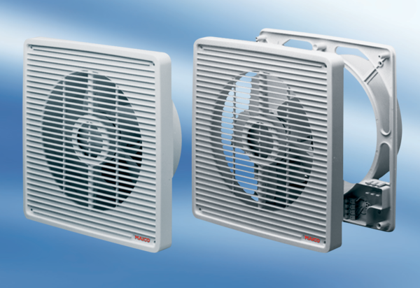Внутристенный вентилятор ENR 20Комплект поставки: 1 штукАссортимент: C
Номер артикула: 0081.0304Изготовитель: MAICO

